26 сентября 2024 года в школе прошёл  информационный час для   
8-9 классов в рамках проекта «ШАГ» по теме «Молодость – время выбора. Наши инициативы здесь и сейчас» (о деятельности органов ученического самоуправления; молодежный парламент; Совет молодых ученых при Министерстве образования Республики Беларусь, идеи для развития своего региона).

На первом этапе учащиеся актуализировали свои знания о деятельности Молодежного парламента, Совета молодых ученых при Министерстве образования Республики Беларусь.

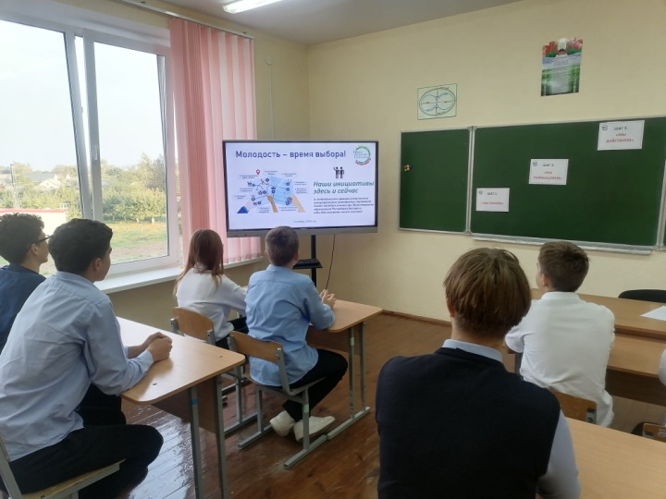

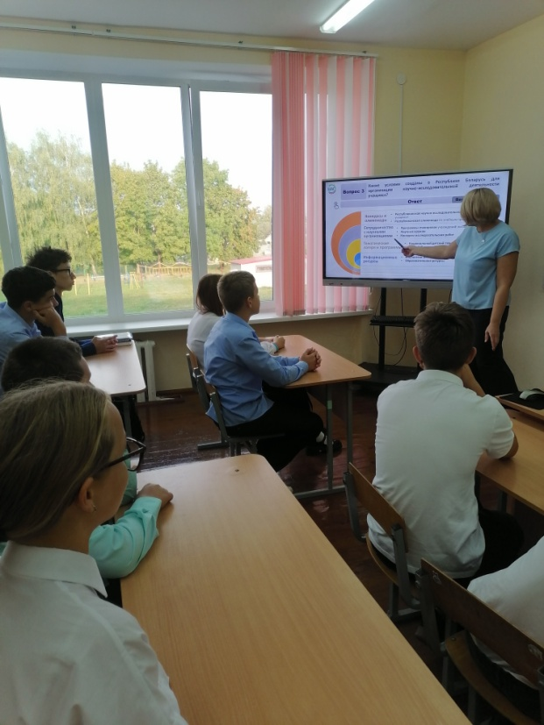

На втором этапе приглашенный гость Семёнова Елена Вячеславовна, педагог-организатор ГУО «Боровиковская базовая школа Дзержинского района», информировала учащихся о работе молодёжных организаций Дзержинского района (Детский районный парламент, БРСМ, БРПО, Клуб редакторов), предложила ребятам необычный способ выявления лидерских качеств учащихся, подробно рассказала о структуре   
и деятельности органов ученического самоуправления.

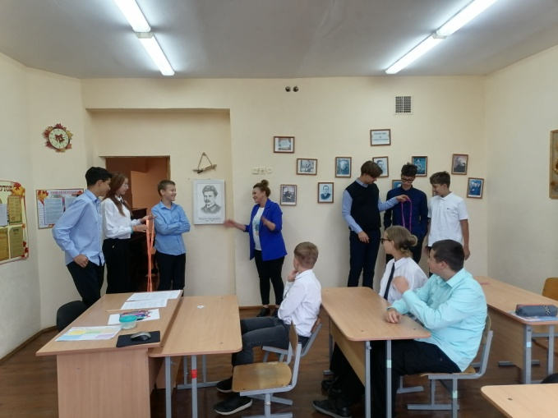

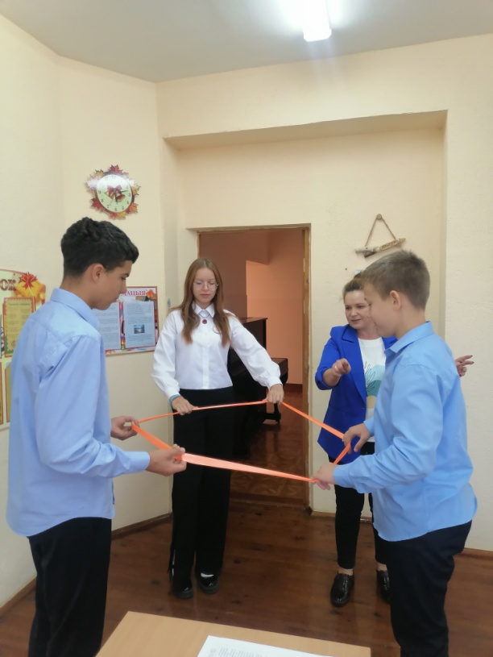

На третьем этапе учащимися путем голосования были избраны председатель Школьного совета и его заместитель, определены центры школьного самоуправления и их лидеры, внесены предложения по работе Школьного совета в 2024-2025 учебном году.

